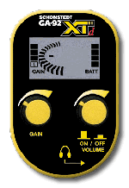 | 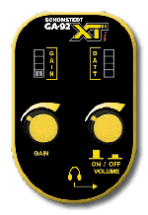
XTd 型号  带有液晶显示屏，  可显示增益、电池电量和信号强度/极性 | XTi 型号  带有液晶显示屏，  显示增益和电池电量

